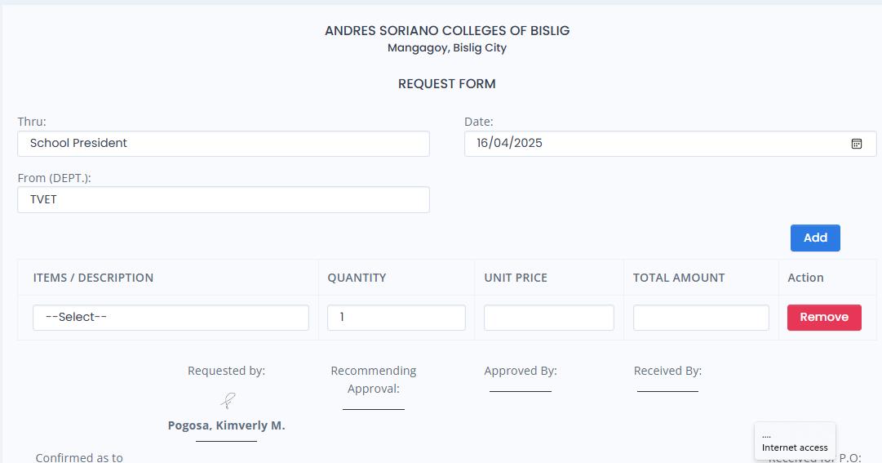

Dito sa request form (sa lahat to ng may request na feature), diba yung mga items dito are from the list ng inventory sa custodian? Sabi mi miss what about daw if yung items na gustong I request are not on the list. So aside from yung pipili lang ng items to request dapat pwede rin pala siya yung I type lang yung items. For example I will request for a projector for our department, then wala naman yung projector sa inventory so I will just type sa ITEMS- Projector then QUANTITY- 1 tapos leave blank na yung prices.

Tapos, yung request na to pag nakarating na sa Custodian Automatic for PO siya agad po. Like lahat ng request na wala sa list ng inventory is for PO talaga.



Pa ayos rin ko ani po please, yung names diba dapat meron yan sila sa lahat . Finance Head Maria Theresa B. Rebato, custodian Rosilie G. Cuacoy

**CUSTODIAN**

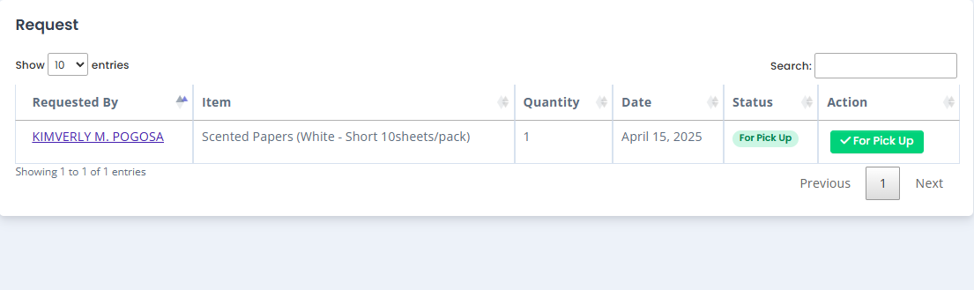

Change for pick up to RELEASED

Story time muna:

Kahapon sabi ng custodian every after school year lang siya nag u-update ng inventory and before mag start ang class lang rin siya bumibili ng supplies.

So sabi niya dapat meron siyang own request form same sa teacher tapos yung recommending approval niya is ang GENERAL MAINTENANCE OFFICE (GMO) same process na need I approve ng president and finance(Mahulog rin ito na PO galling sa Custodian mismo). These items pag mabili na niya, mo dagdag na siya sa iyaha current na lists.

Pwede ito nalang gamitin

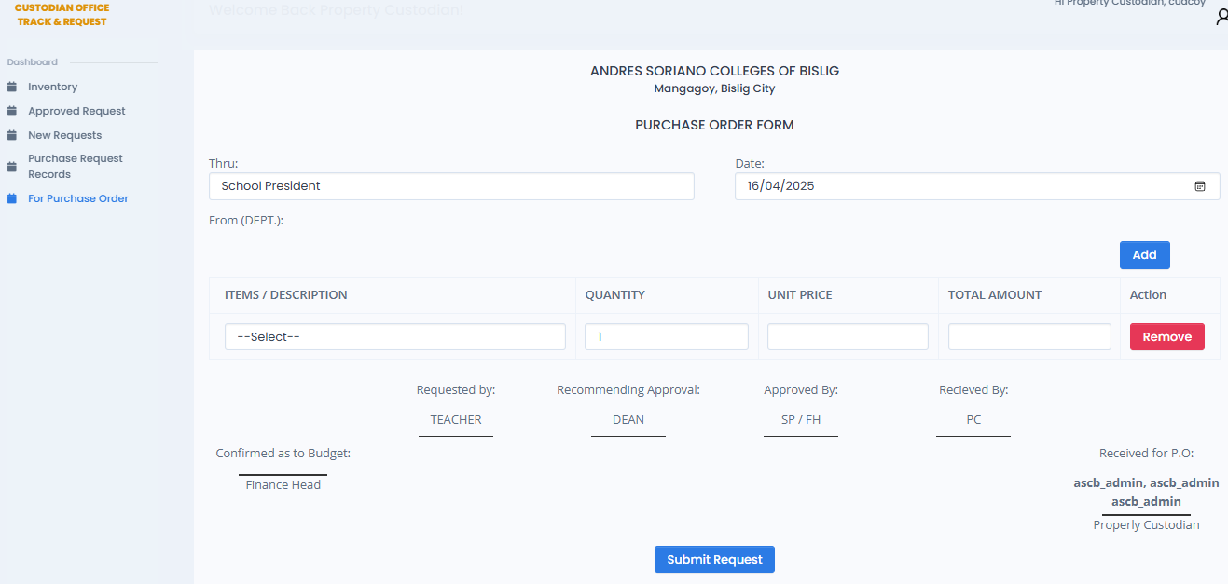

Ok na to

Request

Custodian I approve ng GMO approve President last finance

Tapos tong form na to pag na submit na syempre may record dapat yung custodian jan. Pwede dapat siya ma print niya. Kasi may iba pang process yung for PO na siya mismo yung gagawa.

Same rin sa ibang for PO or any request na record na nasa custodian dapat pwede siya ma print po.

Like this:

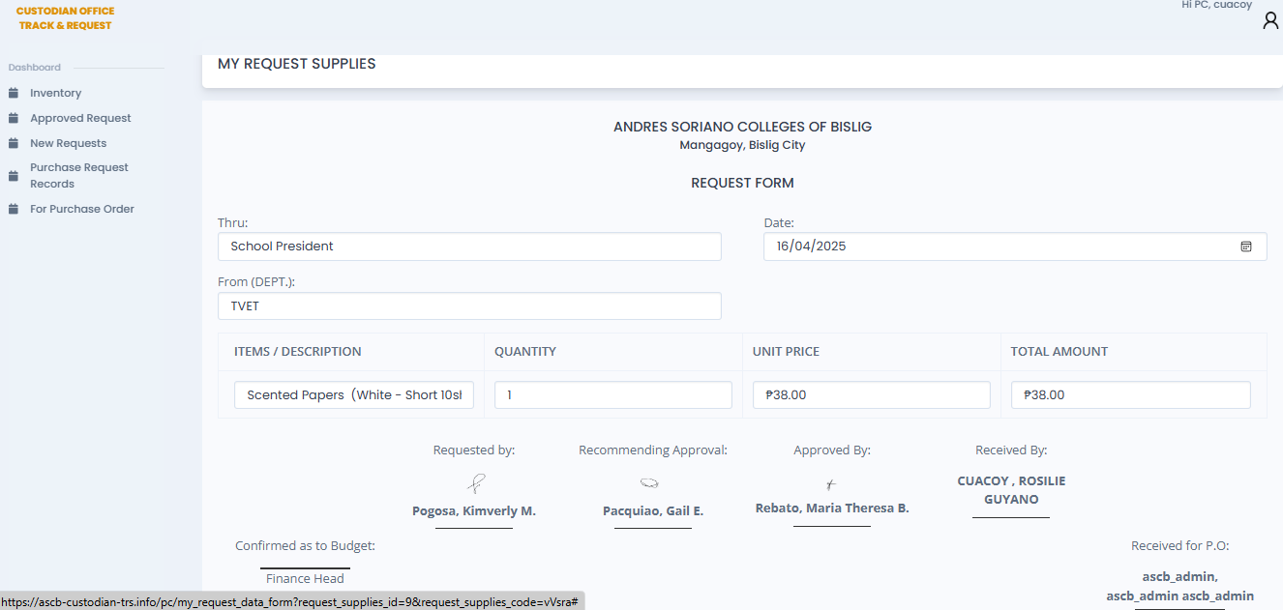

Dapat pwede ma print itong form na to.

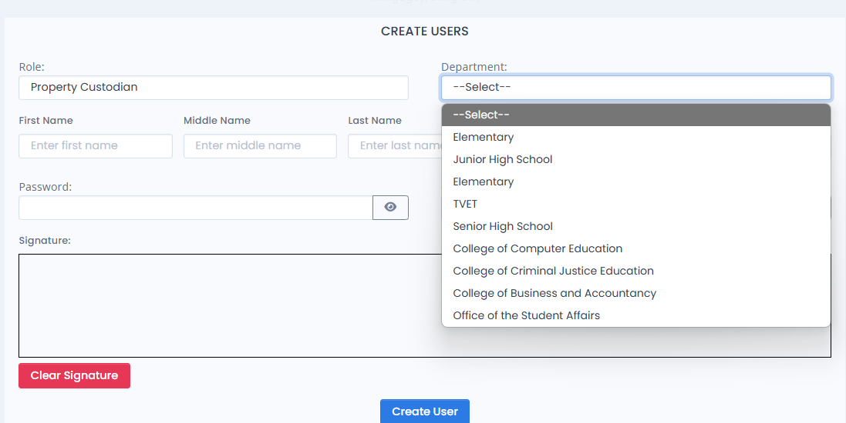

Pwede po Yung sa ROLE palagyan ng DEAN/DEPT. HEAD please. Dito rin sa Department Palagay ng General Maintenance Office under kasi ng GMO yung Property Custodian daw.

BALIK TAYO DON SA ITEMS NA NEED I REQUEST TAPOS WALA SA INVENTORY LIST:

So let’s nagawa na yung pwede na mag request ng kahit anong wala sa inventory. Example nag request ako ng projector dalawa. Then approved na ng dean, pres and finance. Now, nasa custodian na yung request. Ang mangyayari, yung request na yun deretso siya for PO na talaga since wala talaga yun sa inventory, kaya ipaprocess yun ng custodian na for PO then babalik yun sa finance for confirmation and balik agad sa custodian. Need niya pa I print yung request kasi dadalhin niya pa yun sa corporate treasurer for the money na gagamitin(that’s why dapat meron talagang print na feature po huhu).

This process is same lang rin talaga sa kung yung ni request is nasa inventory pero need ng PO kasi konti na yung stock.

Then yun pag nabili na, is ma add na sa list yung item na yun sa inventory pero release rin agad kasi 2 lang man talaga ni request. Soooo may data na yung inventory ng projector kahit zero na nakalagay sa quantity.

Kaya no need na rin to right?

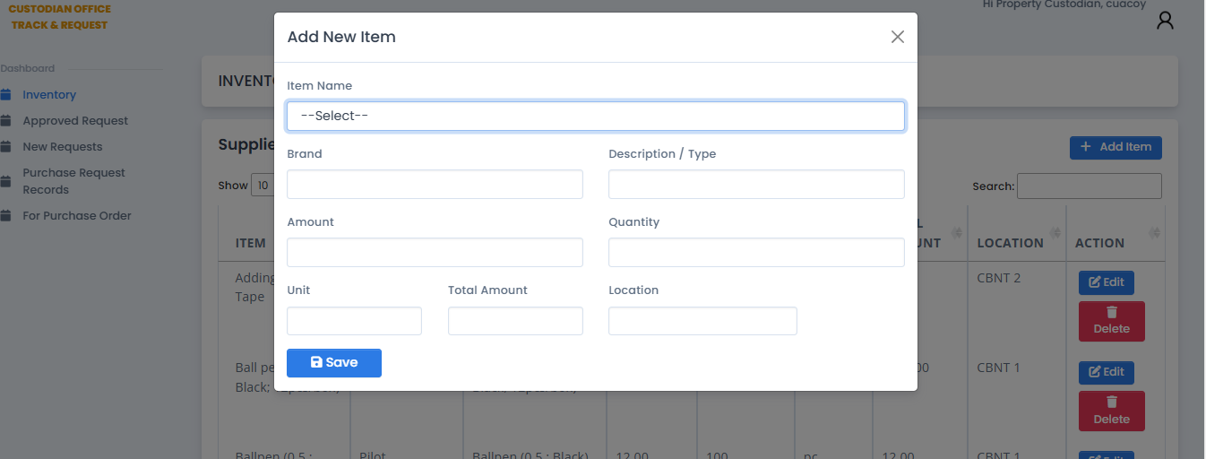

Goods na yung notification (sms is not network friendly sabi niya)

Responsiveness and design na yung last tapos makarest najud kaaaa.

Sorry juuuuuud